Федеральное агентство по образованию

Государственное образовательное учреждение высшего профессионального образования

***Р е ф е р а т***

«Механизация малых животноводческих ферм»

**Выполнил** студент курса

факультета

**Проверил:**

Бирск 2008

Оглавление

Введение 3

1. Оборудование для содержания животных 4

2. Оборудование для кормления животных 9

Список литературы 14

# ВВЕДЕНИЕ

Для кормления животных в фермерских хозяйствах предусмот­рен комплекс малогабаритных неэнергоемких многооперационных машин и оборудования, при помощи которых выполняют следую­щие технологические операции: погрузочно-разгрузочные работы и транспортировку кормов к ферме или кормоцеху, а также внутри фермы; хранение и измельчение компонентов кормовых смесей; приготовление сбалансированных кормовых смесей, транспорти­ровку и выдачу их животным.

Оборудование с автоматической привязью коров ОСП-Ф-26о предназначено для автоматического самопривязывания, а также группового и индивидуального отвязыва­ния коров, снабжения их водой при стойловом содержании и доении в ведра или молокопровод, а главным образом его исполь­зуют при комбинированном содержании животных для кормле­ния их из кормушек в стойлах и доения в доильных залах с приме­нением высокопроизводительного доильного оборудования типа «елочка» и «тандем».

# 1. ОБОРУДОВАНИЕ ДЛЯ СОДЕРЖАНИЯ ЖИВОТНЫХ

**Сборное стойловое оборудование для коров ОСК-25А.** Это оборудование монтируют в стойлах перед кормушками. Оно обеспечива­ет содержание коров в стойлах согласно зоотехническим требова­ниям, фиксацию отдельных животных при отвязывании всей груп­пы коров, а также подачу воды от водопроводной магистрали к автопоилкам и служит опорой для крепления молоко- и вакуум-проводов доильных агрегатов.

Оборудование (рис. 1) состоит из каркаса, к которому подведен водопровод; стоек и ограждений, соединенных зажимами; кронш­тейнов для крепления молоко- и вакуум-проводов; автопоилок; це­пей привязи и механизма отвязи.

Каждая из 13 индивидуальных автопоилок (ПА-1А, ПА-1Б или АП-1А) двумя болтами прикреплена к кронштейну стойки и со­единена с последней через патрубок и угольник. Водопровод ско­бой с резиновой прокладкой прижат к стойке. Конструкцией обо­рудования предусматривается применение пластмассовых автопо­илок АП-1А. Для присоединения металлических автопоилок ПА-1А или ПА-1Б дополнительно между кронштейном стойки и поилкой устанавливают металлическую подставку.

Привязь состоит из вертикальной и охватывающей цепей. Меха­низм отвязи включает в себя отдельные секции с приваренными штырями и рычаг привода, зафиксированный скобой.

Обслуживает оборудование оператор машинного доения.

Для привязывания коровы необходимо снять цепь. При помощи охватывающей и вертикальной цепей охватить шею коровы, в зави­симости от размера шеи продеть конец вертикальной цепи через соответствующее кольцо охватывающей цепи и вновь надеть на штырь.

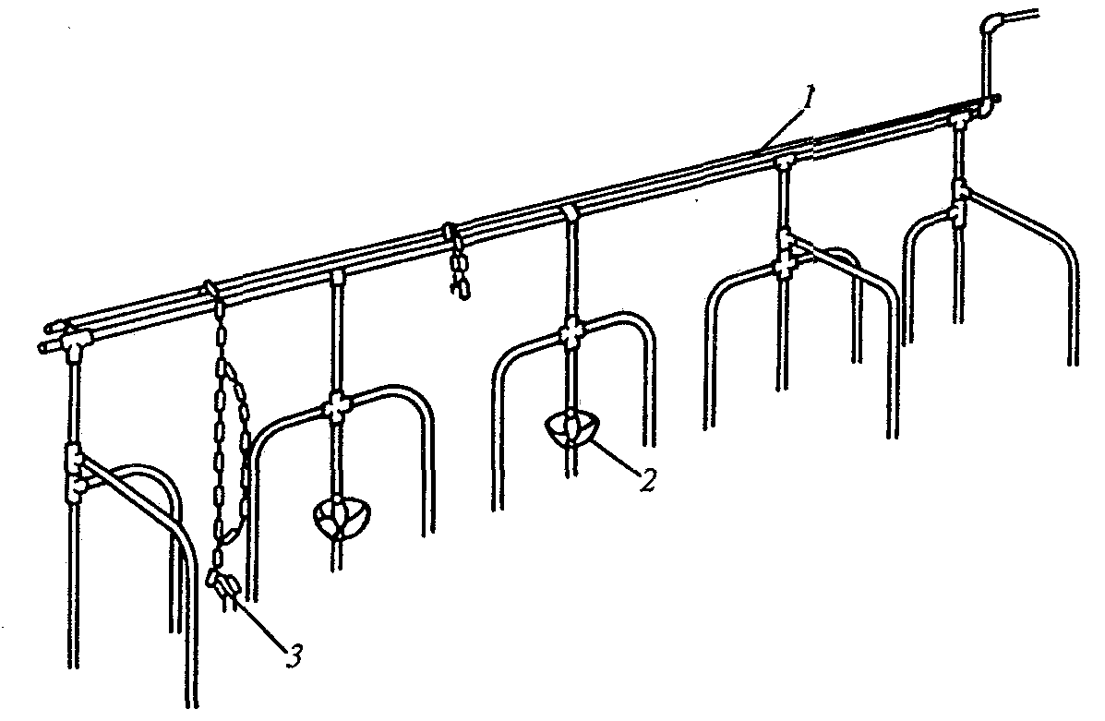

***Рис. 1. Сборное стойловое оборудование для коров ОСК-25А:***

*1 — каркас; 2 — автопоилка; 3 — привязь*

Для отвязывания группы коров требуется освободить рычаг при­вода от скобы и повернуть механизм отвязи. Вертикальные цепи па­дают со штырей, проскальзывают через кольца охватывающих це­пей и освобождают коров. Если не нужно отвязывать животных, концы вертикальных цепей надевают на противоположные концы штырей.

**Технические характеристики оборудования ОСК-25А**

Число коров:

подлежащих одновременному отвязыванию до 25

помещаемых в секции 2

Число автопоилок:

на две коровы 1

в комплекте 13

Ширина стойла, мм 1200

Масса, кг 670

**Оборудование с автоматической привязью коров ОСП-Ф-26.** Это

оборудование (рис. 2) предназначено для автоматического самопривязывания, а также группового и индивидуального отвязыва­ния коров, снабжения их водой при стойловом содержании и доении в ведра или молокопровод, а главным образом его исполь­зуют при комбинированном содержании животных для кормле­ния их из кормушек в стойлах и доения в доильных залах с приме­нением высокопроизводительного доильного оборудования типа «елочка» и «тандем».

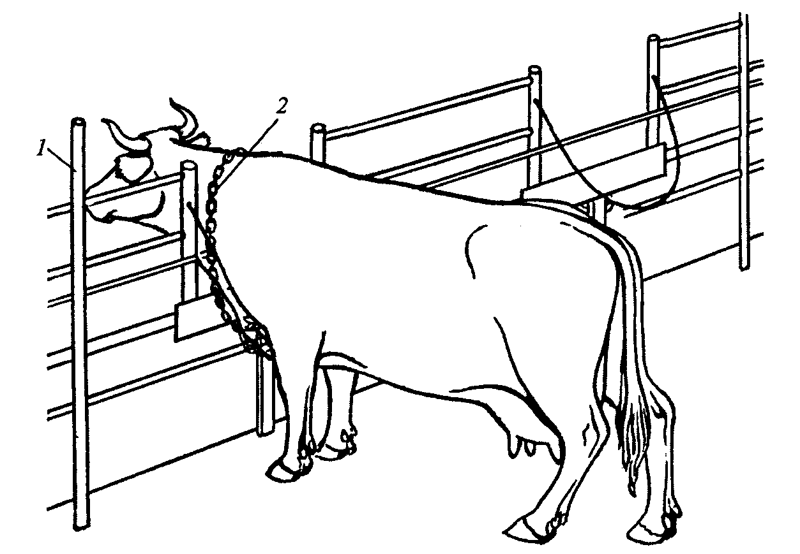

***Рис. 2. Оборудование с автоматической привязью для коров ОСП-Ф-26:***

*1 — стойка; 2 — привязь*

При доении коров в стойлах предусмотрено крепление для мо­локо- и вакуум-проводов. В отличие от сборного стойлового обору­дования ОСК-25А на оборудовании ОСП-Ф-26 обеспечивается са­мофиксация коров в стойлах, при этом затраты труда на обслужи­вание животных уменьшаются более чем на 60 %.

В каждом стойле на высоте 400 - 500 мм от пола на передней стенке кормушки установлена ловушка с фиксирующей пласти­ной. Все пластины закреплены на общей тяге, которую при помо­щи рычага можно устанавливать в два положения: «фиксация» и «расфиксация». На шею коровы надет ошейник с подвеской из цепи и закрепленным на ее конце резиновым грузиком. В положе­нии «фиксация» пластины перекрывают окно закрытой направля­ющей. При подходе к кормушке корова опускает в нее голову, цеп­ная подвеска ошейника с грузиком, скользя по направляющим, попадает в ловушку, и корова оказывается привязанной. В случае перевода рычага в положение «расфиксация» грузик может быть свободно вытащен из ловушки, и корова отвязывается. При необ­ходимости отвязать отдельную корову грузик осторожно вынимают из ловушки вручную.

Оборудование ОСП-Ф-26 выпускается в виде блоков, соединя­емых при монтаже. Кроме элементов автоматической привязи оно включает в себя водопровод с автопоилками, кронштейн для креп­ления молоко- и вакуум-проводов.

Элементы автоматической привязи могут быть смонтированы и на стойловом оборудовании ОСК-25А при реконструкции малых ферм, если техническое состояние позволяет эксплуатировать его в течение достаточно длительного времени.

**Технические характеристики оборудования ОСП-Ф-26**

Число мест для животных до 26

Число автопоилок 18

Ширина стойла, мм 1000 - 1200

Высота расположения ловушек над полом, мм 400 - 500

Габаритные размеры одного блока, мм 3000x1500x200

Масса (общая), кг 629

**Оборудование для содержания коров в укороченных стойлах.** Та

кое стойло (рис. 3) имеет длину 160—165 см и состоит из ограни­чителей *6 и 3,* навозного канала *9,* кормушки *1* и галстучной привязи *10.*

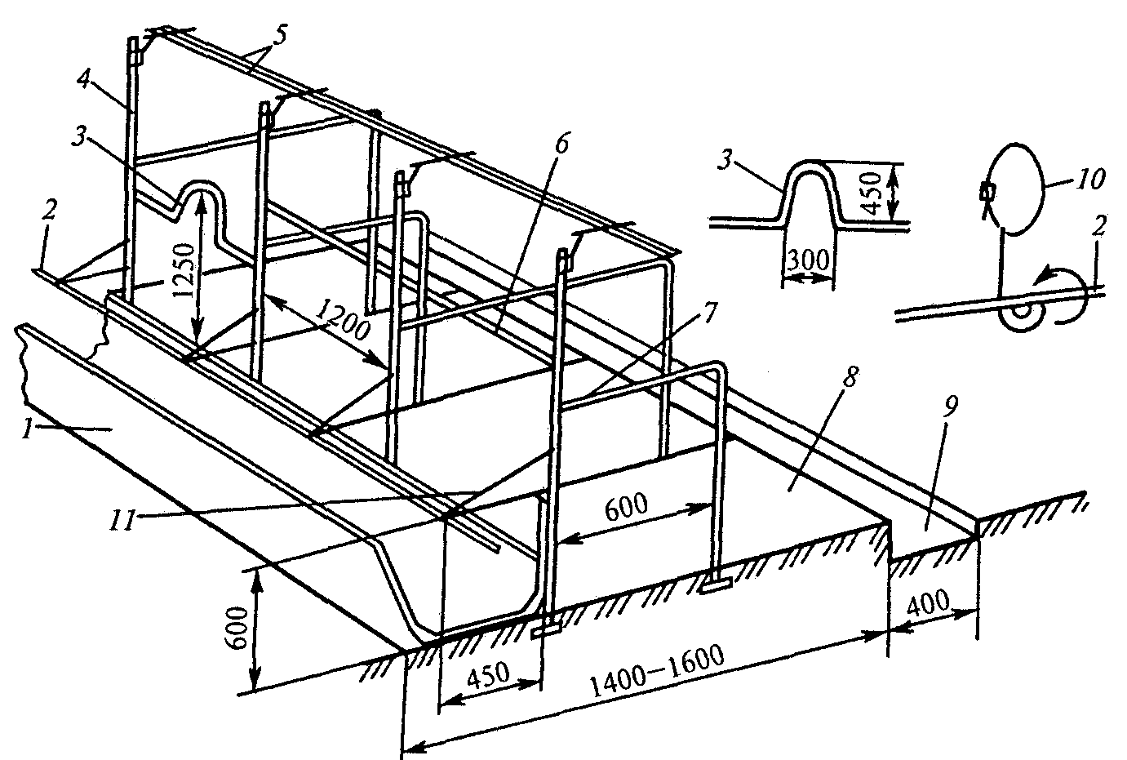

***Рис. 3. Укороченное стойло с привязью для коров:***

*1 — кормушка; 2 — поворотная труба для фиксации животных;*

*3 — дугообразный передний ограничитель; 4 — передняя стойка стойла;*

*5 — вакуум-молокопровод; 6 — прямой передний ограничитель;*

*7 — боковые разделители стойл; 8 — стойло; 9 — навозный канал; 10 — привязь; 11 — кронштейн для крепления поворотной трубы*

Ограничители выполнены в виде дуг - коротких (70 см) и длинных (120 см), препятствующих поперечному перемещению животного в стойле и предотвращающих травмирование вымени сосед ней коровы во время отдыха. Для удобства доения короткий ограничитель установлен напротив кранов вакуум- и молокопровода *5.*

Перемещение животных назад ограничено уступом над навозной решеткой и привязью, а движение вперед — прямой или дуто образной трубой. Дуговой фиксатор способствует удобному расположении животного в стойле и дает возможность свободного доступа к кормушке и поилке. Такой фиксатор должен учитывать размеры животного по вертикали и горизонтали.

Для фиксации животных на привязи впереди над кормушкой на высоте 55—60 см от уровня пола к передним стойкам при помощи кронштейнов прикреплена поворотная труба. Расстояние от нее до передних стоек составляет 45 см. К трубе приварены крючки, с которыми соединяются звенья галстучной привязи, постоянно находящейся на шее животного. При фиксации коровы крючки устанавливают в положение, при котором цепь удерживается на трубе. Для освобождения животного трубу поворачивают, при этом цепи спа­дают с крючков. Поворотная труба препятствует выбрасыванию кор­ма из кормушки. Цепь галстучной привязи имеет длину 55—60 см.

# 2. ОБОРУДОВАНИЕ ДЛЯ КОРМЛЕНИЯ ЖИВОТНЫХ

Для кормления животных в фермерских хозяйствах предусмот­рен комплекс малогабаритных неэнергоемких многооперационных машин и оборудования, при помощи которых выполняют следую­щие технологические операции: погрузочно-разгрузочные работы и транспортировку кормов к ферме или кормоцеху, а также внутри фермы; хранение и измельчение компонентов кормовых смесей; приготовление сбалансированных кормовых смесей, транспорти­ровку и выдачу их животным.

**Универсальный агрегат ПФН-0,3.** Этот агрегат (рис. 4) смонтиро­ван на базе самоходного шасси Т-16М или СШ-28 и предназначен для механизации работ по заготовке кормов, а также для погрузочно-разгрузочных операций и транспортировки грузов как внутри фермы, так и в поле. Он состоит из самоходного шасси *3* с кузовом *2* и навесного устройства *1* с гидроприводом рабочих органов.

Агрегат может работать с комплектом рабочих органов: при за­готовке кормов — это навесная или фронтальная косилка, грабли-ворошилка и грабли для подбора сена, навесная ворошилка, ук­ладчик сена или соломы; при погрузочно-разгрузочных работах — это набор захватов, фронтальный ковш, грейферные вилы. Меха­низатор при помощи сменных рабочих органов и гидроуправляемого навесного устройства проводит погрузочно-разгрузочные опе­рации с любыми грузами и кормами на ферме.

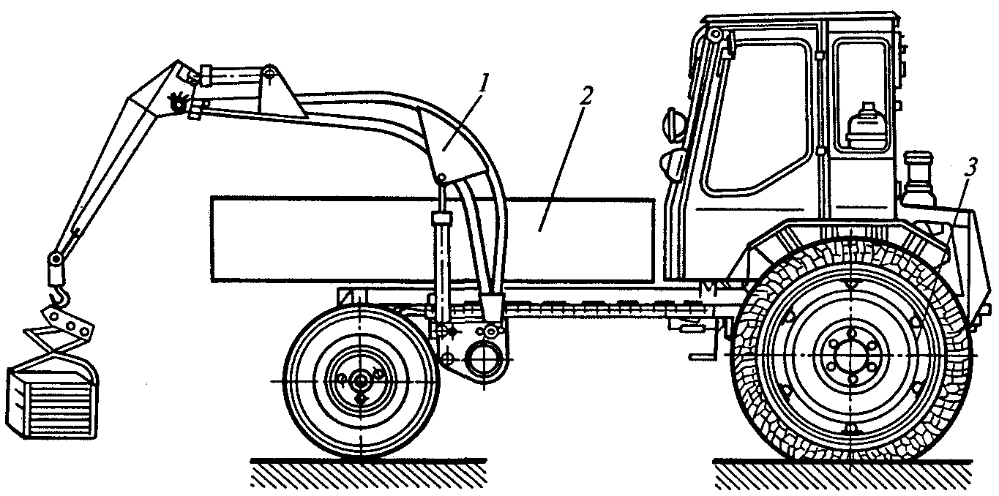

***Рис. 4. Универсальный агрегат ПФН-0,3:***

*1 — навесное устройство с гидроприводом; 2 — кузов; 3 — самоходное шасси*

**Технические характеристики агрегата ПФН-0,3**

Грузоподъемность с грейфером, кг 475

Максимальное усилие отрыва, кН 5,6

Длительность цикла погрузки, с 30

Производительность, т/ч, при погрузке вилами:

навоза 18,2

силоса 10,8

ботвы 15,4

песка (ковшом) 48

Ширина захвата ковшом, м 1,58

Масса машины с комплектом рабочих органов, кг 542

Скорость передвижения агрегата, км/ч 19

**Универсальный самопогрузчик СУ-Ф-0,4.** Для механизации уборки навоза с выгульных площадок и очистки территории животновод­ческих ферм предназначен самопогрузчик СУ-Ф-0,4. Он может также использоваться для доставки подстилочных материалов, кормовых корнеклубнеплодов из хранилищ на переработку или для раздачи, очистки кормовых проходов от остатков корма, погрузки и достав­ки любых сыпучих и мелкокусковых материалов при внутрифермерских перевозках, подъема штучных и затаренных грузов при по­грузке в транспортные средства общего назначения. В его составе тракторное самоходное шасси *1* (рис. 5) с самосвальным кузовом *2,* оборудованное навеской *3* и фронтальным ковшом *4.*

Механизатор при помощи гидравлики шасси опускает ковш са­мопогрузчика на поверхность площадки и движением шасси впе­ред подбирает материал до заполнения ковша. Затем, используя гидравлику, поднимает ковш над кузовом шасси и поворачивает назад для разгрузки материала в кузов. Циклы подбора и загрузки материала повторяют до полного наполнения кузова. Для загрузки кузова с автоматически открывающимся передним бортом служит тот же гидроцилиндр самоходного шасси, что и для подъема ковша. Путем перестановки опор штоков гидроцилиндров ковш можно переводить в режим бульдозера для очистки площа­док и кормовых проходов и в режим разгрузчика материала с на­клоном вперед.

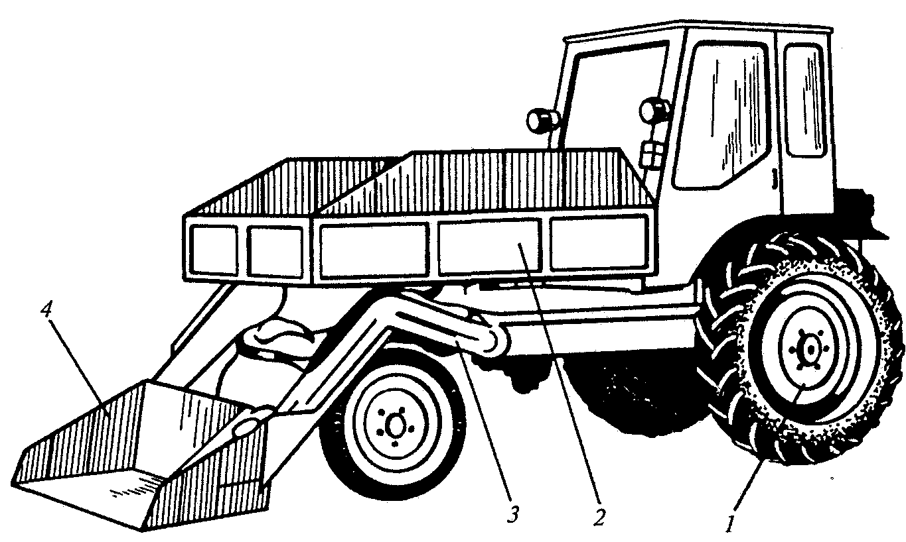

***Рис. 5. Универсальный самопогрузчик СУ-Ф-0,4:***

*1 — самоходное шасси Т-16М; 2 — самосвальный кузов; 3 — навеска с гидроприводом; 4 — ковш*

Благодаря жесткой конструкции навесного обору­дования достигается надежный подбор загружаемого материала.

Возможно дооборудование самопогрузчика навесной вращаю­щейся щеткой для очистки территории фермы.

**Технические характеристики самопогрузчика СУ-Ф-0,4**

Грузоподъемность, кг:

ковша 400

самосвальной платформы 1000

Производительность на уборке навоза с транспортировкой его

на 200 м, т/ч до 12

Ширина захвата, мм 1700

Вместимость ковша, кг, при погрузке:

навоза 250

песка 370

корнеклубнеплодов 250

Дорожный просвет, мм 400

Скорость движения, км/ч:

при заборе материала до 2

при полной загрузке кузова до 8

Высота подъема в ковше штучных грузов, м до 1,6

Наименьший радиус поворота, м 5,2

Габаритные размеры, мм:

длина при опущенном ковше 4870

высота при поднятом ковше 2780

ширина 1170

Масса навесного оборудования, кг 550

**Погрузчик-раздатчик кормов ПРК-Ф-0,4-5.** Его используют для проведения погрузочно-разгрузочных работ, раздачи кормов и уборки навоза из навозных проходов и с площадок на малых и нетиповых фермах. В зависимости от конкретных условий эксплу­атации при помощи погрузчика-раздатчика выполняют следую­щие операции: самозагрузку в кузов кормораздатчика силоса и сенажа, находящихся в местах хранения (траншеях, буртах); си­лоса, сенажа, корнеклубнеплодов и измельченных стебельчатых кормов и кормосмесей, загружаемых другими средствами; транс­портировку корма к месту содержания животных; раздачу его во время движения агрегата; выдачу в приемные камеры и бункеры стационарных кормораздатчиков; погрузку различных сельскохо­зяйственных грузов в другие транспортные средства, а также их разгрузку; очистку дорог и площадок; уборку навоза из навозных проходов животноводческих ферм; самозагрузку и выгрузку под­стилочного материала.

Влажность силоса должна составлять 85 %, сенажа — 55, зеле­ной массы — 80, грубых кормов — 20, кормосмеси — 70 %. Фрак­ционный состав: зеленая и провяленная масса корма с длиной резки до 50 мм — не менее 70 % по массе, грубые корма с длиной резки до 75 мм — не менее 90 %.

Агрегат можно эксплуатировать на открытом воздухе (на вы­гульных и откормочных площадках) и в животноводческих поме­щениях при температуре -30...+45 0С. Раздачу корма, выгрузку под­стилки и уборку навоза выполняют при плюсовой температуре материала.

Для прохода агрегата необходимы транспортные проезды ши­риной не менее 2 м и высотой до 2,5 м. Корм раздают в кормушки высотой не более 0,6 м при ширине кормового прохода между ними до 1,5 м.

# СПИСОК ЛИТЕРАТУРЫ

1. *Белехов И.П., Четкий А. С.* Механизация и автоматизация животноводства. — М.: Агропромиздат,1991.,
2. *Конаков А. П.* Техника для малых животноводческих ферм. Там­бов: ЦНТИ, 1991.
3. Сельскохозяйственная техника для интенсивных технологий. Каталог. - М.: АгроНИИТЭИИТО, 1988.
4. Техника для малых ферм и семейного подряда в животноводстве. Каталог. —М.: Госагропром, 1989.